Damas
دمشق
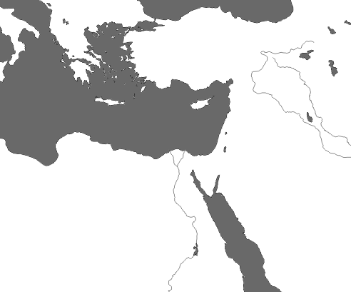

Situation de Damas
- Situe par un point rouge Damas sur la carte ci-contre
- Organisation de la ville
- Quels sont les aménagements destinés à la défense de la ville ? ………………………………..
- Quels sont les aménagements destinés au commerce ? ……………………………………………..
- Quels sont les lieux de cultes (3 types) ? …………………………………………………………………….
- Quels sont les aménagements destinés à la détente ? ……………………………………………….
- (maison) Vous êtes un marchand qui découvre pour la premières fois la ville. Décrivez la ville en incluant les éléments de réponse des questions ci-dessous :
- La Grande Mosquée, histoire
- D’après la vidéo, quels sont les étapes de la construction de la Mosquée (relie chaque photographie aux éléments dessous) :
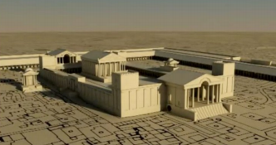 | 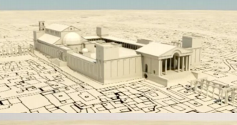 | 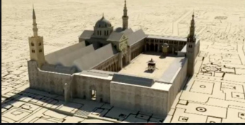
Mosquée | Temple gréco-romain | Basilique chrétienne
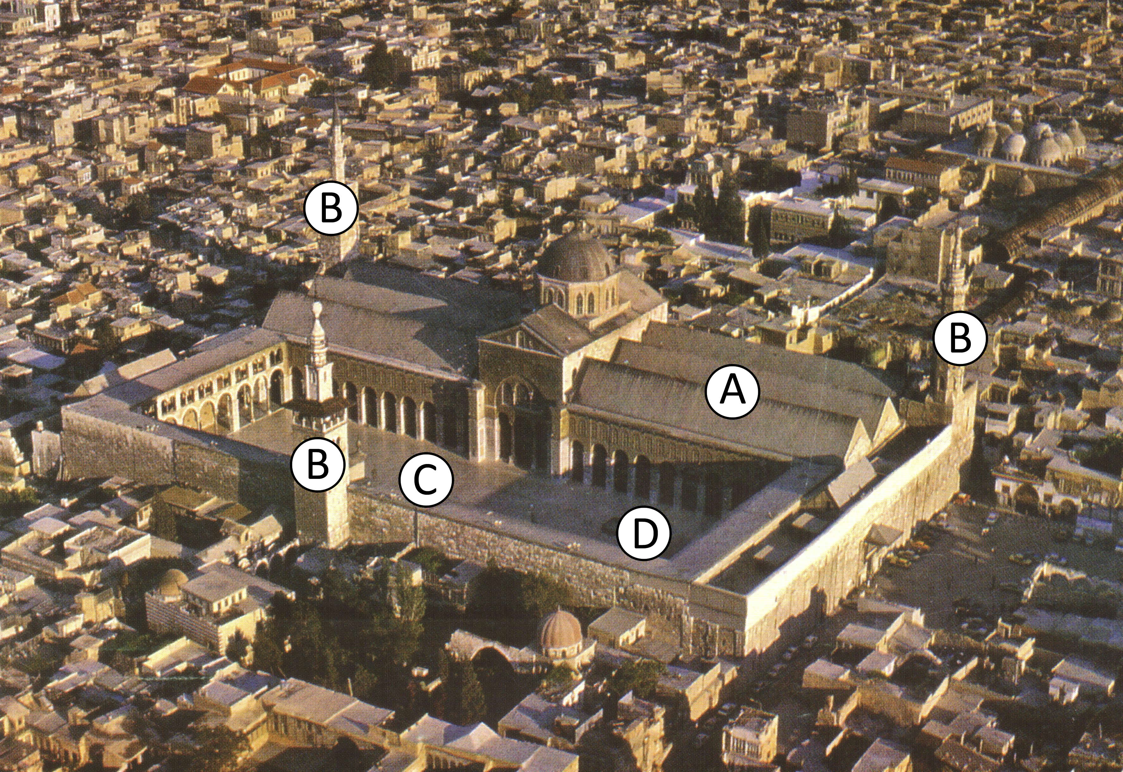
- D’après le texte, qui a fait construire la mosquée ? ………………………………………………
A :
B :
C (autour de la cour) :

D (Dans la cour) :

- La Grande Mosquée, organisation
- D’après le plan, complète la légende de la photographie ci contre
- La Grande Mosquée, les pratiques
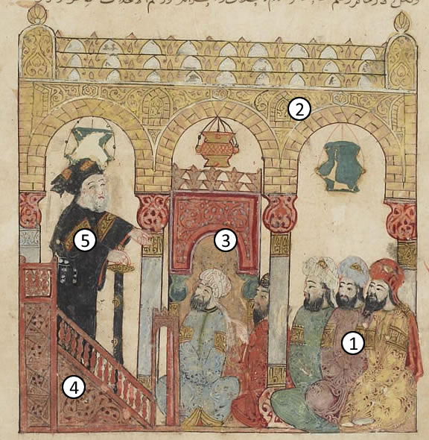
- D’après le texte et les photographies, complète la légende de la gravure ci-contre avec les termes suivants : imam, fidèles, minbar, mihrab, mur de la qibla.
1 :
2 :
3 :
4 :
5 :

- La Grande Mosquée, les usagers
- D’après le texte, quelles sont les autres utilisations de la mosquée :
Restauration enseignement copie de livre rendez-vous hôpital délassement promenade sport

